SZAKMAI BESZÁMOLÓ

LENGYELORSZÁGI SZAKMAI GYAKORLATRÓL

2015.05.26 - 2015.06.02

Szerda, 2015.05.27
Adam Naruszewicz Középiskola
Szakmai gyakorlatom első napját a Janow Podlaskában lévő Adam Naruszewicz Középiskola megismerésével kezdtem, amely szoros partneri kapcsolatot ápol gyakorlati helyemmel a Janowi Állami Ménessel. Az iskola igazgatója és szakoktatói bemutatták az iskolát és az iskolában zajló képzésekről is részletes tájékoztatást kaptam.
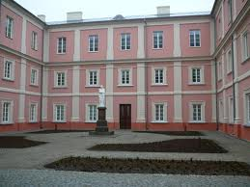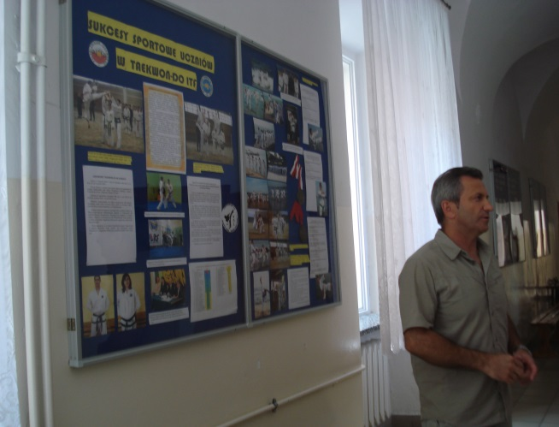
Elmagyarázták hogyan épül fel a lengyel iskolarendszer, amely másként működik, mint Magyarországon. A lengyelországi iskolai képzés a következő képzési formákból áll: az óvoda 6 éves korig tart, ami után az általános iskola következik. Az általános iskola csak 6 évig tart, ezután Lengyelországban a gimnázium következik, ami 3 év. A gimnázium elvégzése után vizsgát kell tenni, ami után a tanuló az első iskolaválasztása előtt áll. Ekkor döntheti el, hogy szakiskolába, highschoolban vagy technikumban tanul tovább. A szakiskolában 2-3 évig tart az oktatás, ami után egyből munkába lehet állni. A highschool 3 évig tart, ennek a 3 évnek a végén érettségi vizsgát kell tenniük a diákoknak. A technikum 4 éves képzés, ami után újabb választási lehetőség van, egyből munkába állni vagy érettségi vizsgát tenni és utána az egyetemen tovább tanulni. Az egyetem Lengyelországban 3-5 évig tart, ezután a tanulmányaikat diplomával zárják.

Az iskolai képzés az állami iskolákban ingyenesen történik és a 18. életév betöltéséig kötelező. Lengyelországban egyre több nem állami, hanem privát iskola működik az általános iskolától kezdve a felsőfokú iskolákig. A nem állami iskolákban az oktatásért tandíjat kell fizetni. Az Adam Naruszewicza Középiskola állami tulajdonú és a fenntartója a Mezőgazdasági Minisztérium.

Az Adam Naruszewicza Középiskolában szakiskolai és technikumi szintű oktatás folyik. Ottartózkodásom alatt lehetőségem volt az iskola tanügyi épületének a megismerésére. Az intézményben a közismereti és szaktantermek is jól felszereltek, a legtöbbje projektorral is el van látva. Belépve a termekbe azonnal felismerhető melyik szaktanteremről van szó, mivel a falakon képek, ábrák vannak kifüggesztve a polcokon makettek, eszközök sorakoznak. Nagy meglepetésemre az iskola tantermeiben nem tapasztaltam semmiféle rongálást pl: padfirkálás, letépett képek, stb.
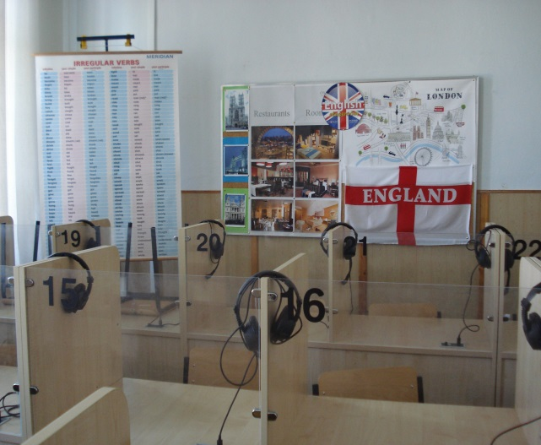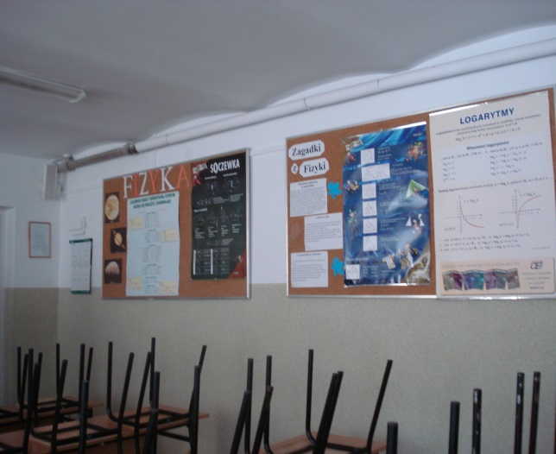
Az iskola fő profilja a mezőgazdaság, de idegenforgalmi és rendészeti szakmacsoportokat is oktatnak.
Mezőgazdasági képzés | 1. Erdész  2. Általános mezőgazdász  3. Mezőgazdasági gépész  4. Kertész  5. Lovas szakmák (lásd következő táblázat)
Idegenforgalmi képzés | 6. Idegenforgalmi ügyintéző  7. Idegenvezető
Rendvédelmi képzés | 8. Határőr  9. Vámügyintéző

Az iskolában folyó lovas képzés az alábbi szakmákat foglalja magába:
Szakma | Szakma munkaterületei
Lovas túravezető | Biztosítja a ló szakszerű gondozását  Elvégzi az alapkiképzést  Lovas túrát vezet  Lovas tábort felügyel  Gondoskodik a vendégekről
Lótartó | Biztosítja a ló szakszerű gondozását  Elvégzi a tenyésztéssel kapcsolatos gyakorlati feladatokat  Részt vesz a ló alapkiképzésében  Irányítja a telep napi munkáját  Belovaglással kapcsolatos feladatokat végez
Belovagló | Biztosítja a ló szakszerű gondozását  Elvégzi a tenyésztéssel kapcsolatos gyakorlati feladatokat  Részt vesz a ló alapkiképzésében  Irányítja a telep napi munkáját  Belovaglással kapcsolatos feladatokat végez
Bármelyik lovas szakma elkezdésének feltétele az egészségügyi, pálya és szakmai alkalmasság.
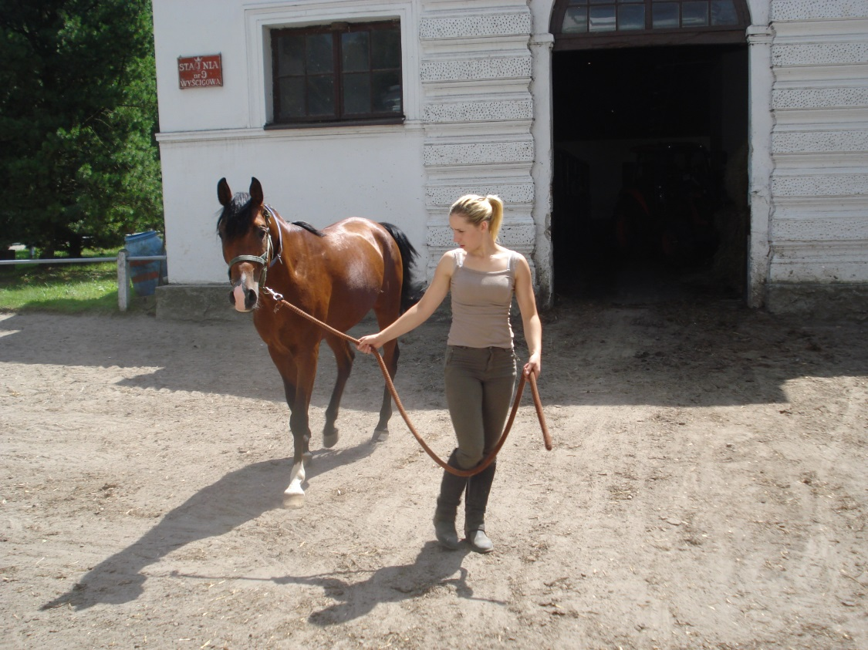

Csütörtök, 2015.05.28
Munkamegbeszélés
Délelőtt munkamegbeszélésen vettem részt a szakiskola azon tanáraival és szakoktatóival, akik a lovas képzésben vesznek részt. Megbeszéltük milyen szakmai programokon fogok részt venni a ménesbirtok területén és azon kívül is. Lengyel kollégáim a következő tematikát állították össze számomra:
- Janowi Ménes meglátogatása, munkavégzés a ménesben
- Lovastúra a szakközépiskola tanáraival
- Egy partneriskola meglátogatása Lesna Podlaskában
- A diákok gyakorlati füzetének, gyakorlati csoportnaplóknak, értékelő íveknek tanulmányozása a szakközépiskolában
- Lóvásár Bielában

Minden feladathoz kaptam egy segítőt az iskola tanárai közül, akik készségesen válaszoltak kérdéseimre illetve segítettek az idegennyelvi kommunikációban azokkal az emberekkel akik nem beszélnek franciául vagy angolul.
Janow Podlaski Állami Ménes
Délután a szakmai program a Janow Podlaski Állami Ménesben folytatódott. A Ménes szakmai kapcsolatot ápol az Adam Naruszewicz Középiskolával, gyakorlati helyet biztosít tanulóinak.
Látogatásom során szakirányú beszélgetést folytattam a ménes igazgatójával, dolgozóival, akik közül sokan az iskola tanulói közül kerültek ki, valamint nyári gyakorlatukat ott töltő diákokkal is, azzal a céllal, hogy az iskolánkban folyó lovász képzéshez új ötleteket, módszereket sajátíthassak el, amit szakmai munkaközösségi vezetőként kollégáimmal kiértékelek és a mi körülményeinkhez igazítva átültethetünk a gyakorlatba.
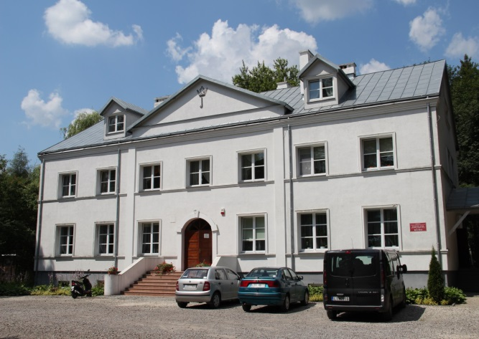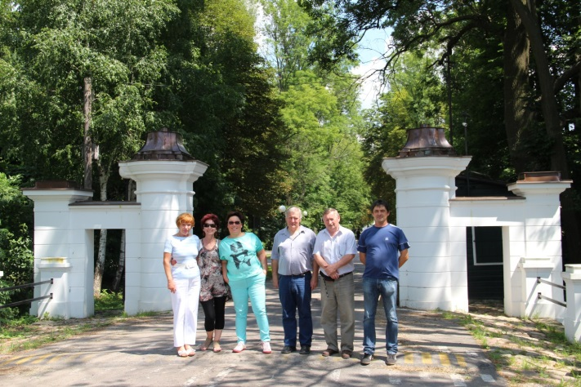
A beszélgetések során megtudtam, hogy a Janow Podlaski Ménes Lengyelország legrégebbi ménese, amelyet 1817-ben alapítottak, fő profilja a tiszta arab és angol-arab lovak tenyésztése a fajtamegőrzés érdekében. A lovakat díjugratásra, díjlovaglásra, lovas túrára valamint nemesítésére használják. A ménes saját lovardával, galopp pályával, kovácsműhellyel, rendelkezik.
Ottartózkodásom alatt örömmel tapasztaltam (mint állatbarát és állatvédő), a ménes dolgozóinak állatszeretetét, akik nagyon fontosnak tartják azt, hogy a lovak jól érezzék magukat és fokozottan ügyelnek az állathigiénia szabályok betartására, ezért napi rendszerességgel ápolják a lovakat, jól megfigyelhető volt a gondozók és lovak közötti bizalmi viszony.
Vendéglátóim elvittek a közeli Bug folyó mentén elterülő mezőkre, ahol a lovak takarmányozásához szükséges alapanyagokat termelik meg ezeken a területeken. A takarmány betakarításához a ménesbirtok jól felszerelt, modern gépparkkal is rendelkezik. A megtermelt takarmányon kívül az állatok takarmány-kiegészítő és késztápot is kapnak. A szakmai gyakorlatom alatt lehetőségem volt részt venni a különféle korcsoportú, nemű és rendeltetésű állatok etetésében. Megtanultam például, hogy egy sportló takarmányozása teljesen másként történik, mint egy tenyészállaté.
A ménes területén évente több alkalommal különféle lovas rendezvényeket szerveznek. Az idén június 22-23.-án ötödik alkalommal tartják meg a Nemzeti Lovas Bajnokság és Arab Lovak Versenye megmérettetést, augusztusában pedig az Arab Lovak Napja elnevezésű szakmai nap kerül megrendezésre, ahol a lovakat értékesítik árverésen. Az intézmény igen büszke arra, hogy nem csak európai, hanem arab és ázsiai piacokon is értékesítheti lovait.
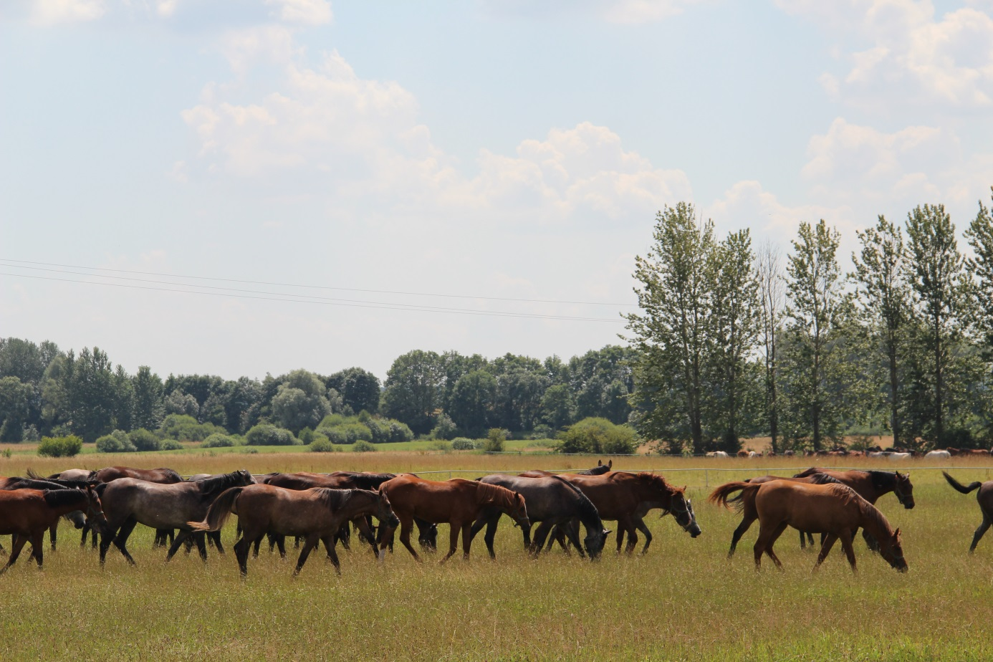
A ménes a látogatók számára is nyitva áll egész évben, ottartózkodásom alatt is számos lengyel és külföldi csoporttal, családdal, baráti társasággal találkoztam. A nagyközönség számára az alábbi lehetőségeket biztosítják:
- idegenvezetés a ménes területén
- lovas túra kijelölt útvonalakon
- lovasoktatás
- lovasterápia
- szálláslehetőség
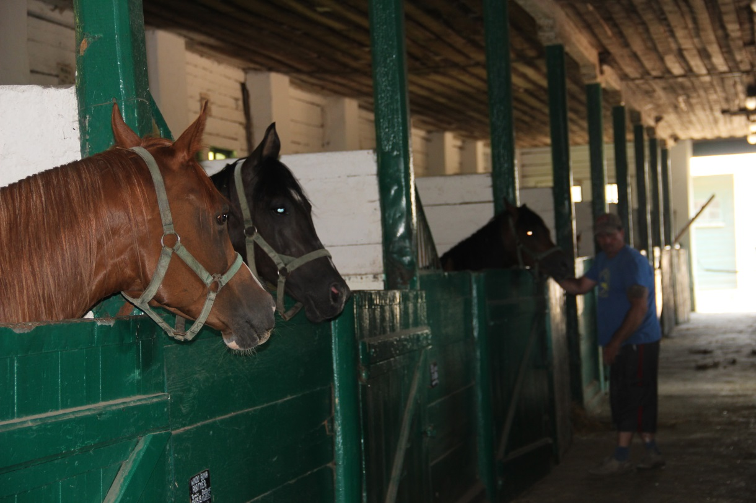
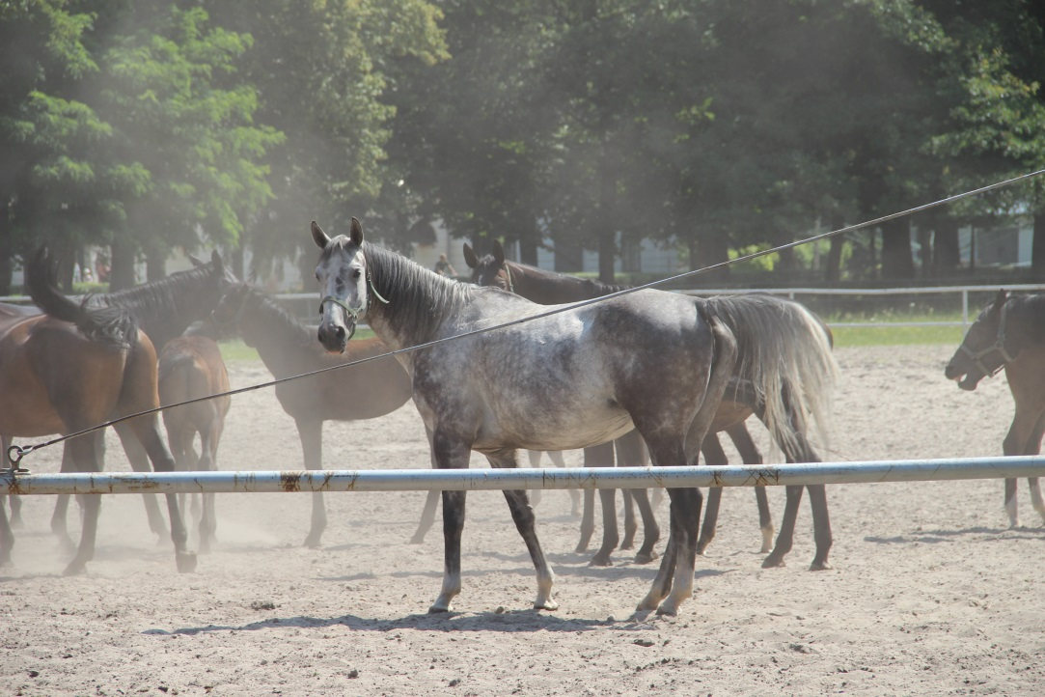

Péntek, 2015.05.29
Tanügyi dokumentációk tanulmányozása
A harmadik napon szakmai munkámat az Adam Naruszewicz Középiskolában folytattam. Lehetőségem volt megnézni a diákok gyakorlati füzetetét, amit szakmai gyakorlatokon vezetnek. Gyakorlatot tartó lengyel kollégáim elmondták, hogy a gyakorlati füzetet a tanulóknak minden gyakorlati foglalkozás alkalmával vezetni kell.
A gyakorlati napló a következő részekből áll:
Gyakorlat ideje:
Gyakorlat helye:
Gyakorlat vezetője:
Gyakorlat témája: itt részletesen ki kell fejteni a gyakorlaton tanultakat, az elvégzett munkafolyamatokat bemutatni
Javaslat: hogyan lehetne javítani a gyakorlati munkán a tanultak figyelembevételével.

Minden gyakorlati foglalkozásról minimum 2 oldalas beszámolót kell a tanulóknak vezetni. A tanév sikeres letételének egyik alapfeltétele a gyakorlati füzetek gondos és rendszeres vezetése. A gyakorlati füzeteket a tanárok rendszeresen, negyedévente ellenőrzik, ilyenkor értékelik is tartalmilag és formailag egyaránt. A füzetek tanulmányozásakor azt tapasztaltam, hogy a tanulók precízen, kellő komolysággal vezetik a gyakorlati füzeteket, ami egyrészt a folyamatos ellenőrzésnek köszönhető, valamint annak, hogy ha szaktanárok elégtelenre értékelik a füzet vezetését, a tanulónak tanévet kell ismételniük.
A gyakorlati foglalkozásokon a tanulókat minden alkalommal értékelik. A gyakorlat végén egy órát arra szánnak, hogy minden tanulónak kiértékelik az aznapi teljesítményét, elmondják miben voltak jók, az esetleges hibákon, hiányosságokon hogyan lehet javítani. Ilyenkor nem csak a szakoktató mondhatja el véleményét, hanem a diákoknak is meg kell osztani tapasztalataikat. Lehetőség szerint a legközelebbi gyakorlati foglalkozáson, ha egy tanuló valamilyen munkában gyengébben teljesített, ugyanazt a tevékenységet fogja gyakorolni. A gyakorlatokon nagy munkafegyelem van. Abban az esetben, ha egy diák megtagadná a munkát vagy nem megfelelő munkafegyelemmel végezné a rábízottakat, megszüntetnék tanulói jogviszonyát.
Lovak alapkiképzése a Janow Podlaski Ménesben
A délutáni program ismét a Janow Podlaski Ménesben folytatódott, ahol részt vehettem fiatal angol-arab lovak kiképzésén. Megérkezésemkor rögtön egy feladatot is kaptam. Két különféle vérmérsékletű és kiképzésű ló összehasonlítása alapján mondjam meg, milyen tulajdonságokkal kell rendelkeznie egy nyugodt lónak. A feladatot sikeresen teljesítettem, jó megfigyelőként több ilyen tulajdonságot összegyűjtöttem, például: elégedett arckifejezés, megelégedett prüszkölés, ütemes haladás, a lovas utasításait elfogadja.
A kiképzőktől megtudtam, hogy egy fiatal lónak az életében meghatározó, milyen élménye lesz az első lovasával, milyen módon tanulja meg az emberrel való együttműködés alapjait, hogyan nyeri el a lovas tiszteletét és bizalmát, és hogyan sikerül a kommunikációt, a közös nyelvet kialakítaniuk. Nem mindegy, hogy belekényszerítjük bizonyos helyzetbe, vagy hagyjuk, hogy szabad elhatározásából válassza azokat a megoldásokat, amiket a lovasa is gondolt. A ló alapkiképzésének az a célja, hogy a fiatal, még nem lovagolt, vagy csak éppen nyereg alá szoktatott lovat rendszeres edzéssel úgy készítse elő, hogy biztos alapot kapjon a későbbi specializálódáshoz. Ez nem szorítkozhat bizonyos meghatározott adottságok kifejlesztésére. Sokkal inkább az a feladata, hogy a ló természetes adottságait minden területen fejlessze, függetlenül attól, hogy később tereplovaglásra, ugratásra vagy díjlovaglásra használják

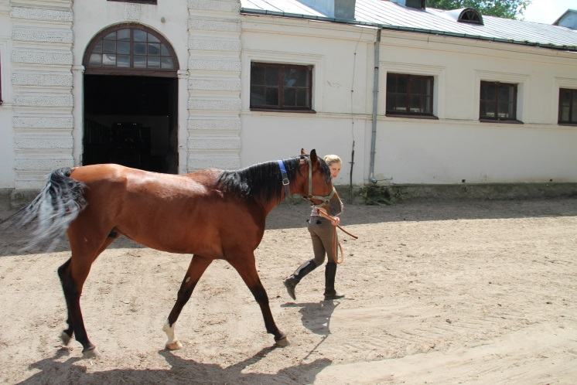
A ló nevelését már csikó korában el kell kezdeni. Egészen korán meg kell szoknia az embereket, hogy képes legyen megbízni bennük. A csikó órarendjében először olyan tantárgyak szerepelnek, mint a simogatás, tisztogatás, lábnyújtás és a kötőfék felvétele. Ha már ilyen módon megszokta az emberek közelségét, akkor körülbelül hároméves korában kezdhet ismerkedni a futószárral. A lóidomító fogja a kötél másik végét, így a ló körbe-körbe tud futni. Adott vezényszóra változtatnia kell a járásmódján, vagy meg kell állnia.

Szombat, 2015.05.30
Lesna Podlaskai Középiskola
Csütörtök délelőtt az Adam Naruszewicz Középiskola partnerintézményébe látogattunk el, a Lesna Podlaskai Középiskolába, ahol az iskola igazgatónőjével és néhány gyakorlati oktatóval találkoztam. Először az igazgatónő az iskolában folyó képzésekről beszélt.
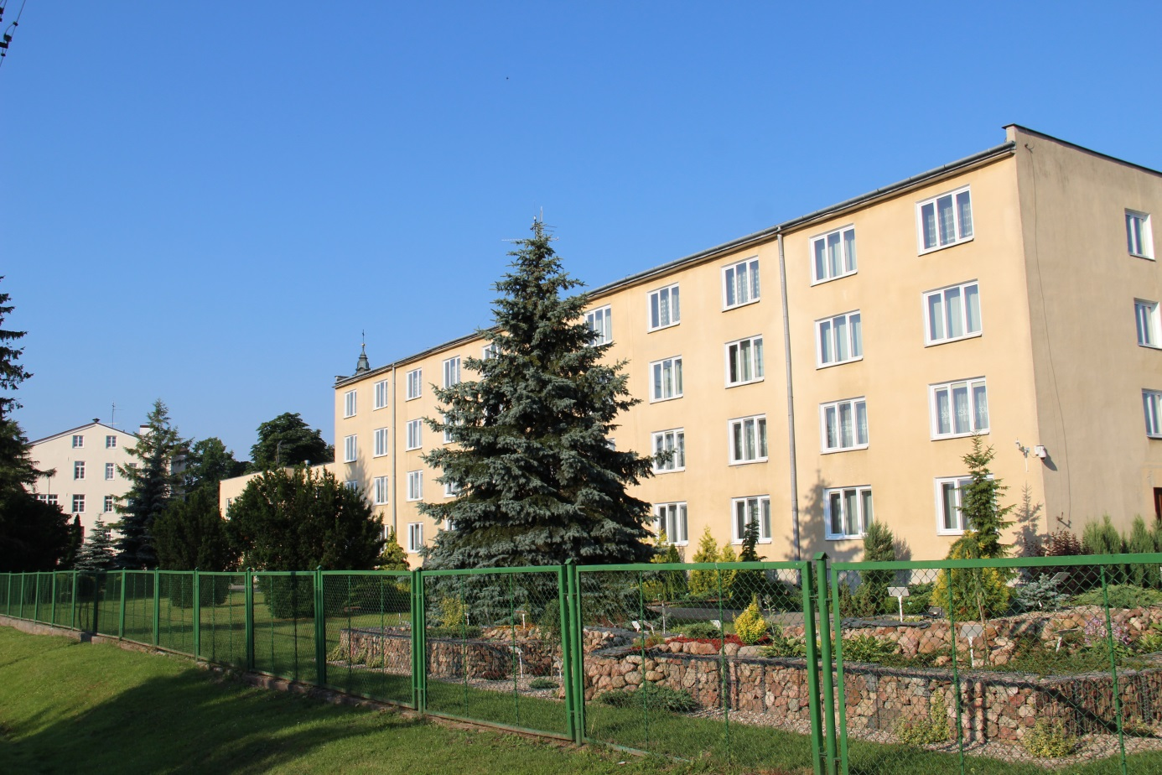
Az intézményben alap szakiskolai, technikusi és highschool típusú középiskolai képzés is folyik. A képzések technikumban 4 év, highschoolban 3 éves, szakiskolában 4 év. Az iskola fenntartója a Mezőgazdasági Minisztérium, így elsősorban az iskolában mezőgazdasági jellegű képzések a dominánsak, de idegenforgalmi, élelmiszeripari faipari és gépészeti szakirányokon is képeznek tanulókat, mind a háromféle képzési szinten (szakiskola, highscool, technikum)
Szakirány | Szakma
Mezőgazdaság | Általános mezőgazdász  Kertész  Mezőgazdasági gépjavító
Idegenforgalom | Idegenvezető  Falusi vendéglátó
Élelmiszeripar | Szakács  Pék  Cukrász
Gépészet | Géplakatos  Szerkezetlakatos  Hegesztő  Gépi forgácsoló  Szerszámkészítő
Faipar | Épületasztalos  Bútorasztalos

A bevezető beszélgetés után megmutatták az iskola tantermeit, tanműhelyeit, gyakorlókertjét. Nagyon tetszett a két jól felszerelt kémiai labor valamint a nyelvi képzéshez elengedhetetlen nyelvi labor. Az iskolában nagy hangsúlyt fektetnek az idegennyelvi képzésre a tanulók angol valamint orosz nyelvet tanulhatnak a határ közelsége miatt.
A Lesna Podlaskai iskola jó partneri kapcsolatot ápol az Adam Naruszewicz Középiskolával, mivel a mezőgazdasági alapképzésben résztvevő tanulók továbbtanulhatnak a lovas szakmák valamelyikében a partner intézményben lótartóként, az idegenforgalmi szakon tanulók pedig lovas túravezetőként folytathatják tanulmányaikat, a már tanult modulokból pedig mentességet kaphatnak.
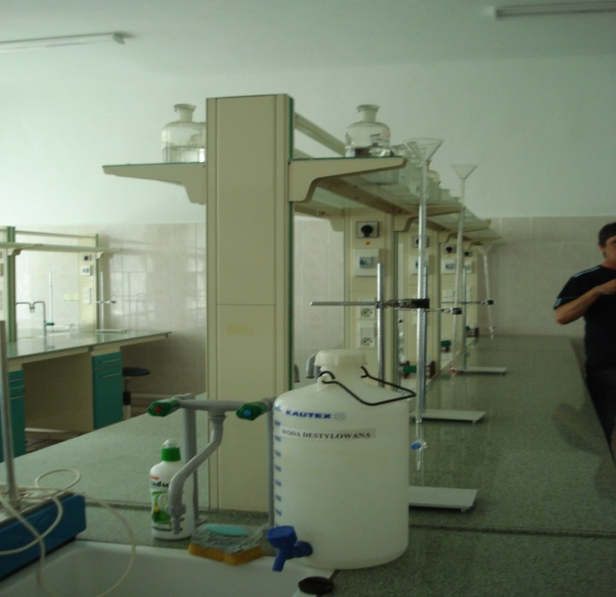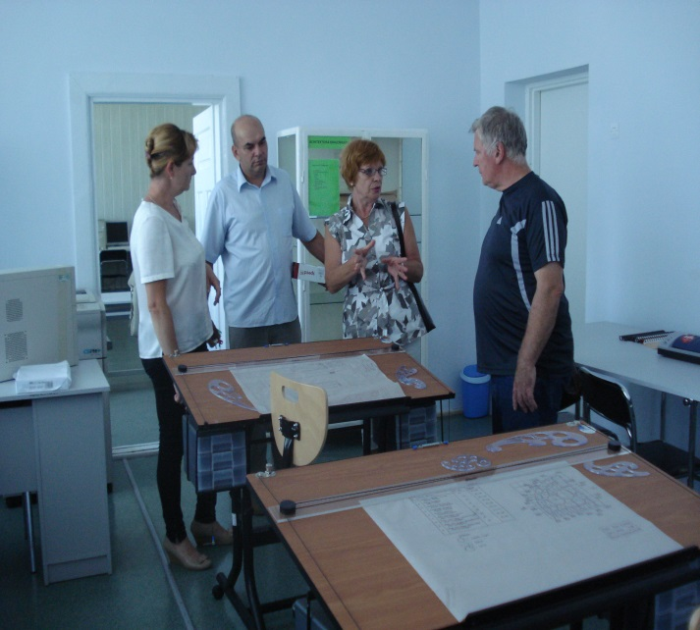

Vasárnap, 2015.05.31
Lovastúra
Nagy élmény volt számomra, hogy a környék számos lovas túraútvonalának egy rövid szakaszán végig mehettem. Az út a lenyűgöző szépségű Zaborek agroturisztikai vállalkozáson keresztül vezetett. A komplexum több hektáron helyezkedik el, területén fakunyhók, különféle faépítmények, mint például szélmalom, templom található, mindez nagyon változatos tájba ágyazva, ahol egymást váltja az erdős szakasz, a vízpart vagy virágos mező, ami csodálatos látvány egy lovas vagy gyalogtúrához. A turisztikai vállalkozás területén szálláshelyeket is alakítottak ki, amelyek korszerűen, a mai igényeknek megfelelően lettek kialakítva, egyben megőrizve a néphagyományokat is. A vállalkozás együttműködik a ménessel, szálláshelyet és étkezési lehetőséget biztosítva vendégeinek, illetve több lovas túraútvonal is érinti a területet.
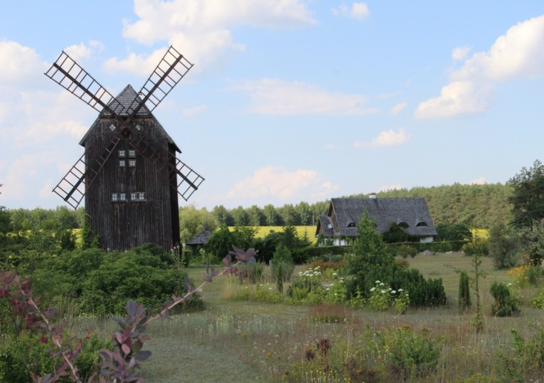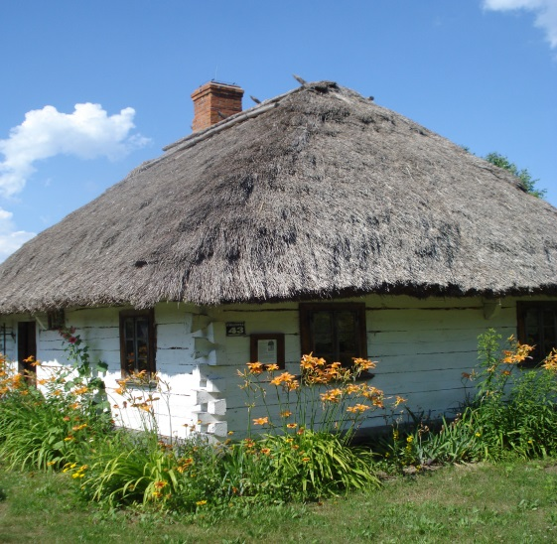
A Zaborek vállalkozást elhagyva utunk a Droblin Kastélyhoz vezetett, amely a Janowi Méneshez hasonlóan Naruszewicz Középiskolával szintén soros együttműködésben dolgozik, fő profilja a falusi turizmus, az aktív kikapcsolódás híveinek nyújt programlehetőségeket a vidéki élet minden kényelmének megadásával. A kastélypark területén modern, korszerű lovarda is található, amely szintén gyakorlati helyként szolgál az iskola tanulói számára, valamint a szállóvendégek és idelátogatók lovas leckéket is vehetnek.
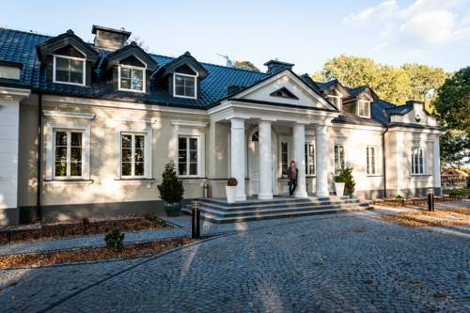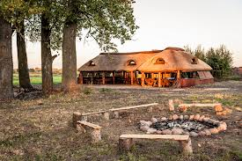

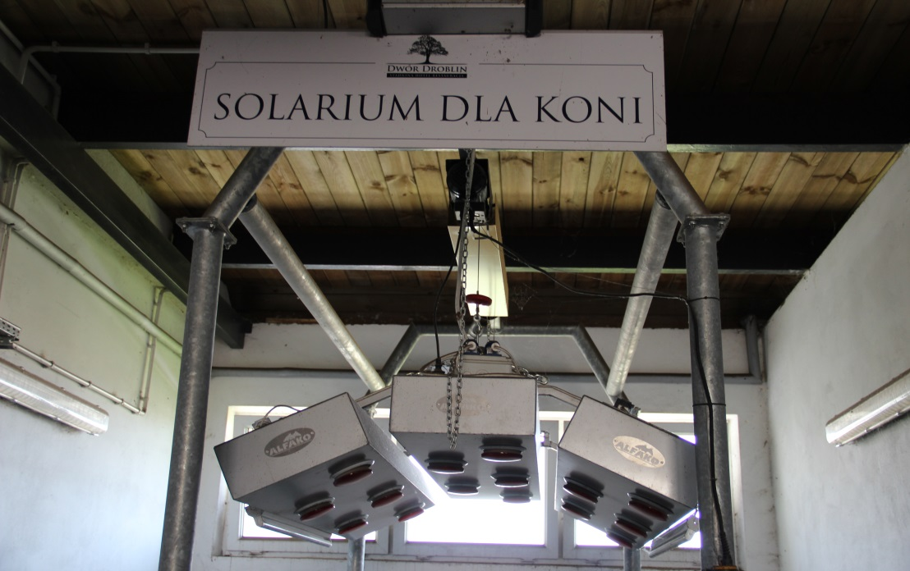
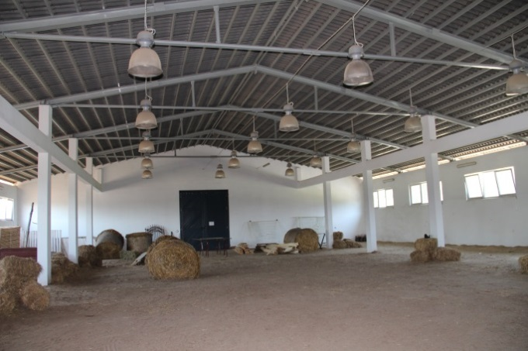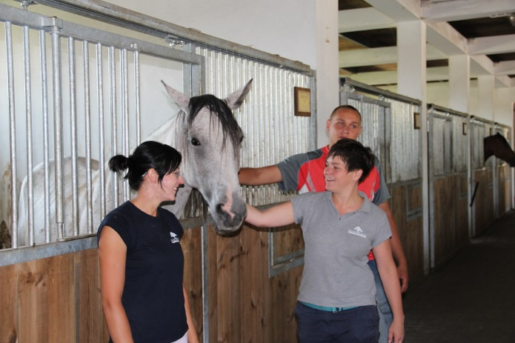
Látogatásom során a tulajdonos elmondta mennyire fontosnak tartja, a lovasturizmus fejlesztését. Szerinte a lovasturizmus a falusi turizmus egyik húzóágazata, több csoportot érint, például hobbilovasok és kísérőik, lovassport kedvelői és szervezői; lótenyésztők; lovasbemutatók, lovas túrák és táborok szervezői illetve résztvevői, továbbá, érintettek a lovas programokhoz kapcsolódó szolgáltatást nyújtó személyek, például a lovakhoz kötődő mesterségek űzői. A térségbe látogató, a lovas turizmus iránt érdeklődök pedig a környék szálláshelyein töltik el az éjszakát, illetve étkeznek, így fonódik össze a lovas turizmus a vidéki vendéglátással.

Hétfő, 2015.06.01
Lóvásár Bielában
Szombat délelőtt ellátogattunk a Bielában tartott lóvásárba, ahol mintegy 60 állatott kínáltak eladásra. Kísérőim elmondták a vásárra csak olyan állatokat hozhatnak, amelyeknek van érvényes ló útlevele, ami igazolja, a ló megkapta a megfelelő védőoltásokat és nincsenek betegségei.
Lengyel barátaim adtak néhány jó tanácsot arra az esetre, ha lovat szeretnék vásárolni. Elmondták, hogy a ló árát befolyásolja az ivara is. A legdrágábbak a fedeztetési engedéllyel rendelkező mének (nem hobbilovak) és a versenylovak, utána a kancák és a heréltek (ideális hobbilovak), de meghatározó a képzettségi szint és az esetleges sportteljesítmény, de származás is. Hobbilónál ármeghatározó a ló szelídsége, külleme, kezessége és megbízhatósága is. A vásárlást nem szabad elkapkodni! Ha lehet minél több lovat meg kell nézni és olyat választani, ami tetszik. A kinézett lovat többször meg kell nézni. A lábain ne legyenek duzzanatok és hibák, meg kell nézni. Jól meg kell nézni a ló papírjait is (származási lap, útlevél, ha mén a fedeztetési engedélyét).
A lóvásáron nem csak lovakat lehetett vásárolni, de jelen voltak a lovagláshoz kapcsolatos egyéb kiegészítők árusai is. Lehetett lovat patkoltatni, lovas ruhát, ló felszerelést, lótakarmányt vásárolni. A vásáron jelen voltak lovas turizmussal foglalkozó személyek is, akik a vásáron is értékesítették kínálatukat, többek között droblini és zaboreki falusi vendéglátósokkal is találkoztam.
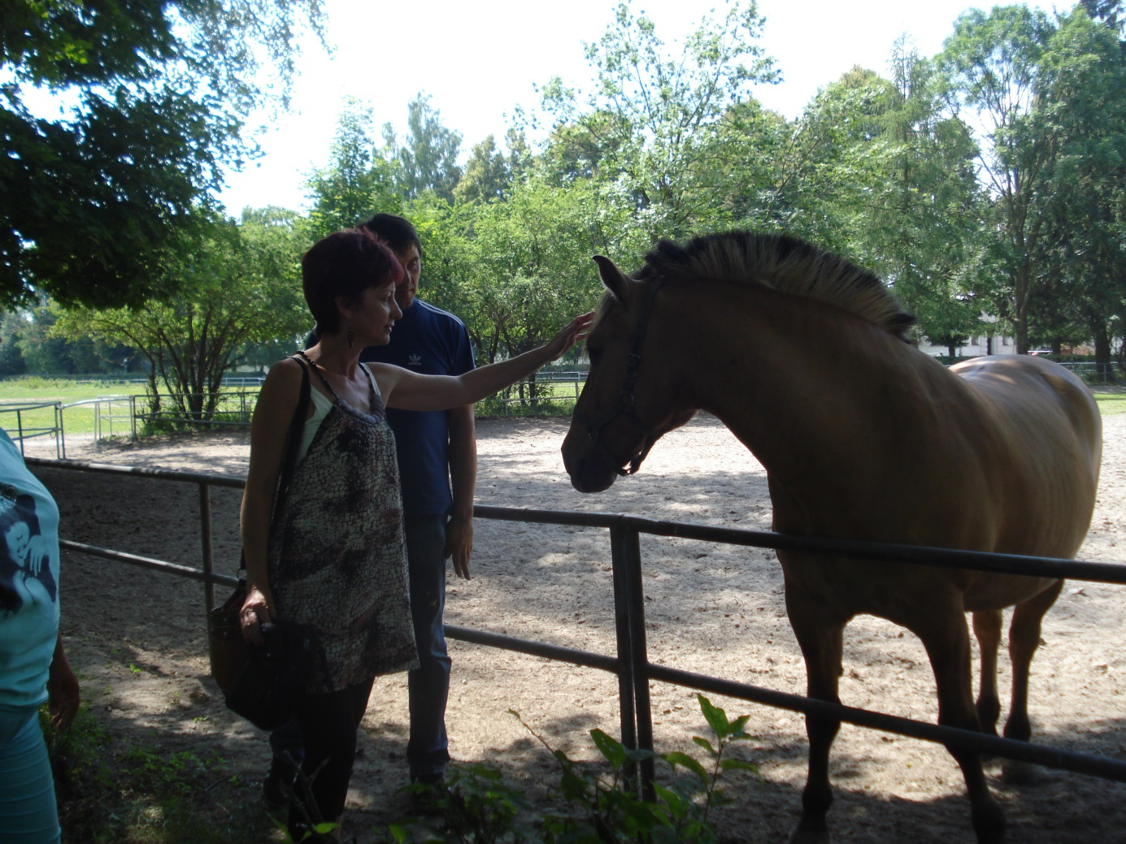

Tapasztalatok
A vásárlátogatás után lengyel kollégáimmal és a magyar csapat többi tagjával kiértékeltük a heti eseményeket, tapasztalatokat. Nagyon hálás vagyok azért, hogy részt vehettem ezen a szakmai gyakorlaton. Először jártam Lengyelországban és örülök annak, hogy nem turistaként ismerhettem meg az országot, hanem betekintést nyerhettem a lengyelek mindennapjaiba. Szakmailag is nagyon sokat kaptam ettől az úttól. Lehetőségem volt több helyszínen is tanulmányozni a lengyel középiskolások szakmai munkáját. Rengeteg új ötlettel, tapasztalattal tértem haza, amit a legközelebbi szakmai munkaközösségi gyűlésen megosztok majd kollégáimmal és alkalmazni is fogjuk azokat a gyakorlataink megszervezésében és lebonyolításában.
A lengyel Biala Járás vezetője Marian Tomkovicz, a tankerületi vezető Marianna Tumilovicz szeretné a Leonardo Mobilitási programokat több iskolára is kiterjeszteni. Lengyel barátainkkal meg is állapodtunk abban, hogy tanár és diák cserekapcsolatunkat hosszútávra tervezzük, folyamatosan biztosítva a szakmai gyakorlatokat a magyar diákoknak Lengyelországban, a lengyel diákoknak pedig intézményünkben és gyakorlati helyeinken, így ősszel 14 lengyel diák látogat majd el Gyomaendrődre, a Bethlen Gábor Mezőgazdasági és Élelmiszeripai Szakképző Iskolába a Leonardo Diák Mobilitás Program keretében.
Összességében elmondhatom, hogy nagyon elégedett vagyok a Lengyelországban töltött egyhetes szakmai tanulmányúttal. Kiváló szakmai és kulturális programokon vehettem részt, kedves, önzetlen, nyíltszívű lengyel kollégák társaságában. Biztos vagyok benne, hogy egy hosszú távú szakmai és baráti kapcsolat alapjait erősítettük meg Lengyelországban magyar kollégáimmal.
Végezetül szeretnék említést tenni, arról a fejedelmi vendéglátásról, amiben a búcsúvacsorán részesültünk magyar kollégáimmal. Az egyhetes szakmai gyakorlat megkoronázásaként egy gyönyörű falusi vendéglátóhelyen megbizonyosodhattunk arról, hogy a legendás lengyel vendégszeretetnek tényleg valós alapjai vannak. A rendezvényen finom lengyel specialitásokat kóstolhattunk meg és tánc közben megismerhettük milyen az igazi lengyel virtus.
Nagyon szép emlékeket őrzök a lengyelországi tanulmányútról, ezért szeretnék köszönetet mondani Davidovics Lászlónak a program koordinátorának, hogy a szakmai csapat tagja lehettem.

Gyomaendrőd, 2015.07.15

Készítette: Tótka Margit

